2020

„a finom ízek konyhája, a lakodalmak királya”
LAKODALMI ÁRAJÁNLAT
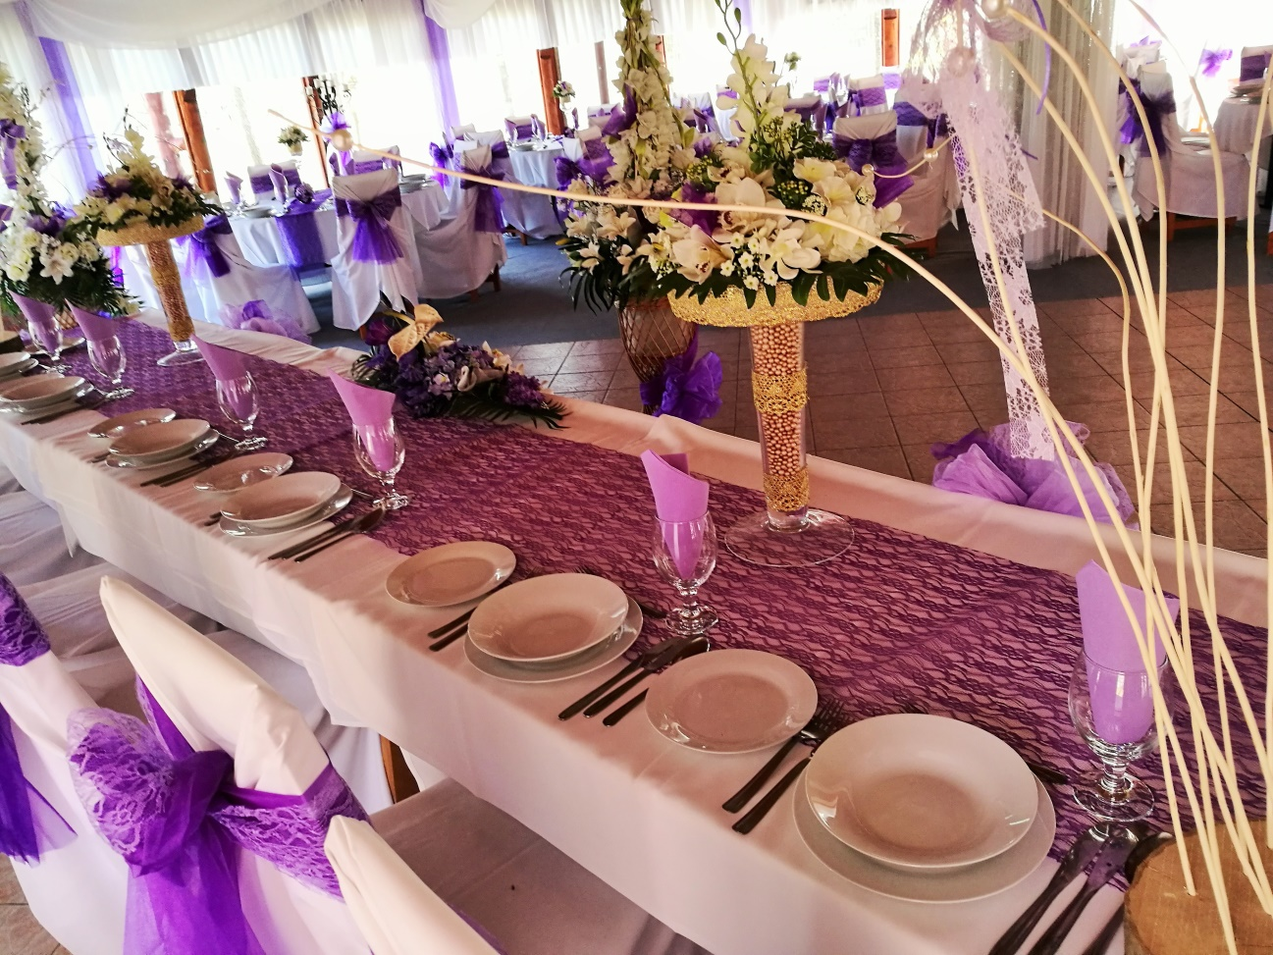

Kovács Tamás 30/558-24-54
Facebook: tamastanya
tamastanya@gmail.com

www.tamastanya.hu

Kedves Ifjú Pár!

Nagy örömmel vettük, hogy a Tamás Tanya felkeltette érdeklődéseteket! Bízunk benne, hogy esküvőtök, lakodalmatok helyszínéül választjátok!

Kérésedre, megküldöm a Tamás Tanya lakodalmi árajánlatát.

Ahhoz, hogy testreszabott, konkrét árajánlatot tudjunk küldeni, szükség van a Ti elképzeléseitek ismeretére is. Kérem, írjátok meg konkrét elképzeléseteket és a következőkben a jelenlegi árajánlatunkat a Ti elképzeléseitek formájára alakítjuk.
Természetesen az alább felsoroltak csak egy részét képezik az esküvői lehetőségeknek.
Először is szeretném Nektek bemutatni a Tamás Tanyán található éttermeket és ceremónia helyszíneket.
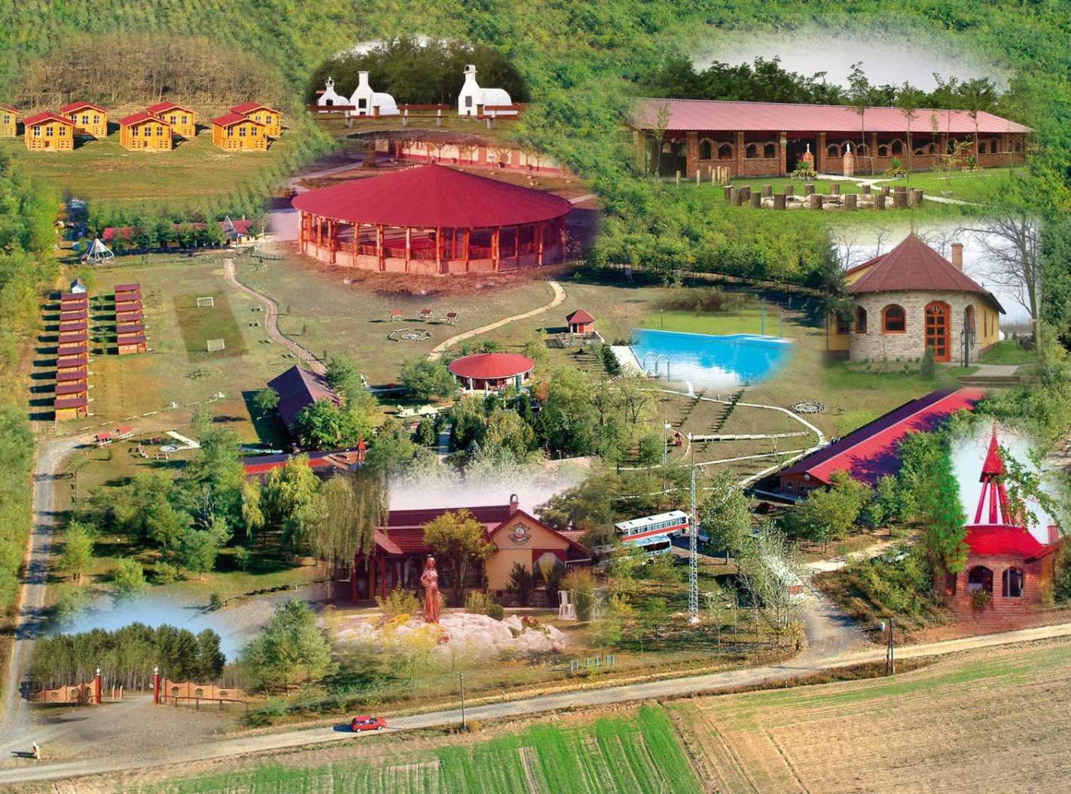

GERENDÁS ÉTTEREM (Főépület)

Befogadóképessége 220 fő. Részekre osztható így akár kisebb létszám esetén is kiadható. Az épülethez tartozik egy fedett tetejű nyári szárny rész és egy kemencés kert,
ahol Garden-Partyt is lehet rendezni a vendégek fogadásakor.
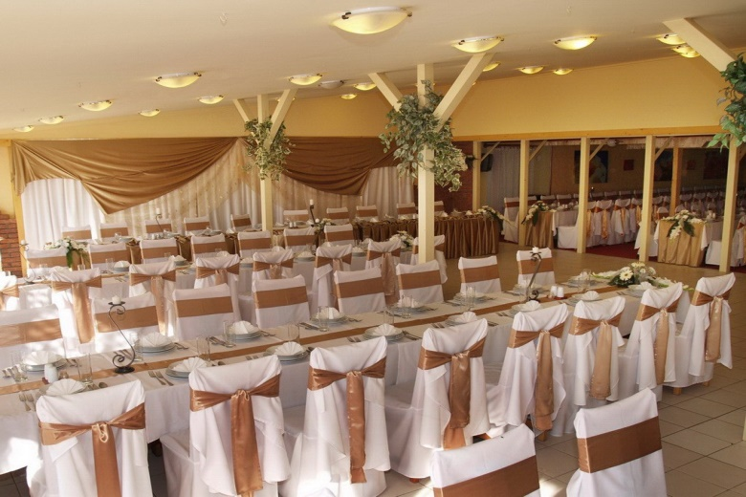
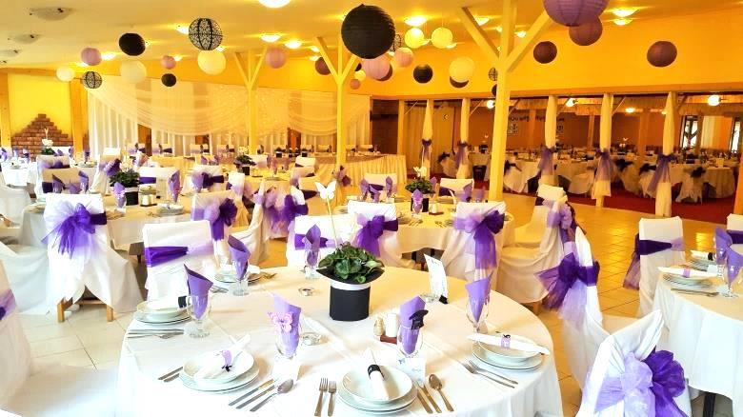

GRILL ÉTTEREM

Több száz fő befogadására képes épület, befogadó képessége 400 főig. 2 méterenként szűkíthető és így kiadható akár kevesebb fő részére is. Az étteremhez tartozik egy igényesen kialakított kerthelyiség és egy külső bár rész is.

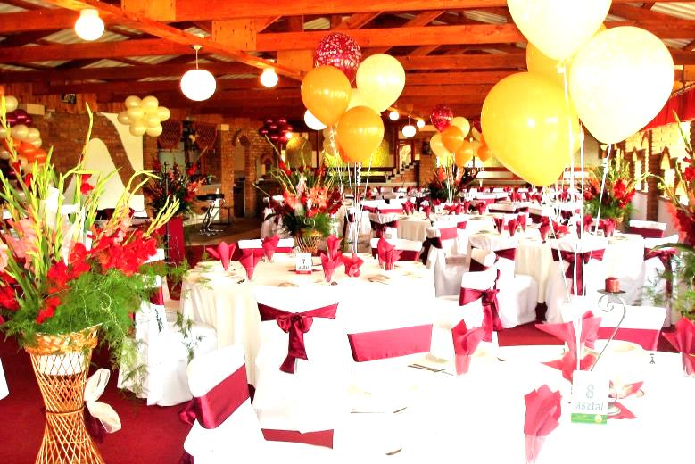
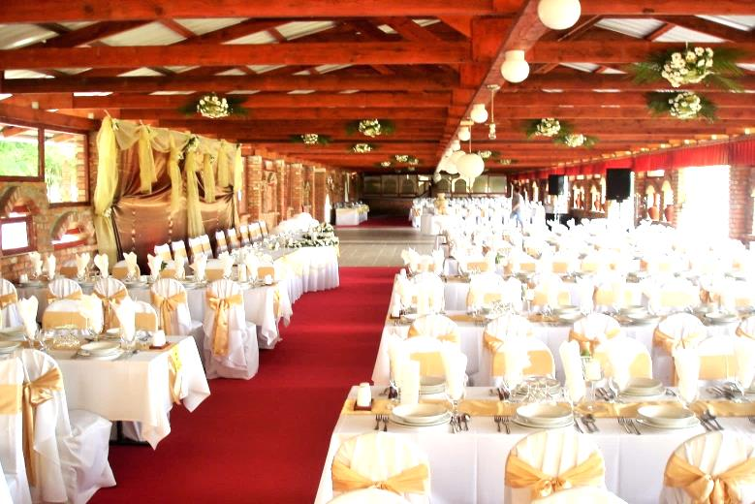

JURTA ÉTTEREM

A Tamás Tanya központi részén elhelyezkedő, kör alakú létesítmény. Befogadó képessége 106 fő.
Jellegzetességét a kör alakja, üvegfala illetve az étterem közepén található oszlop tetején egy pontban találkozó gerendázata adja.
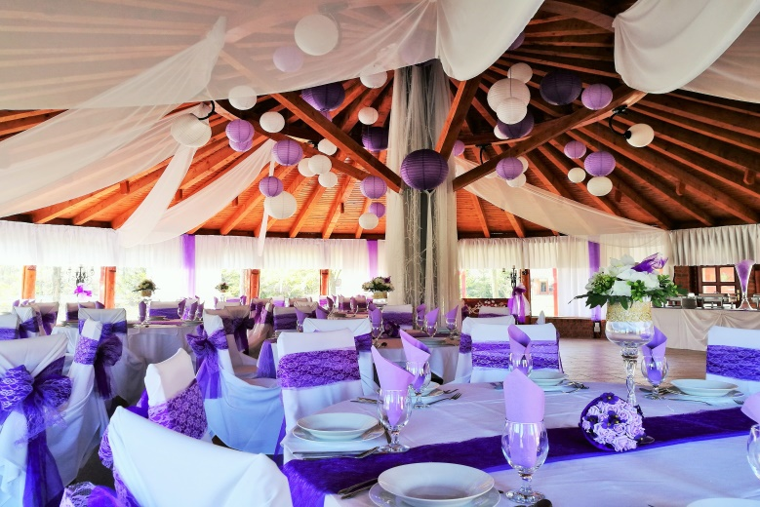
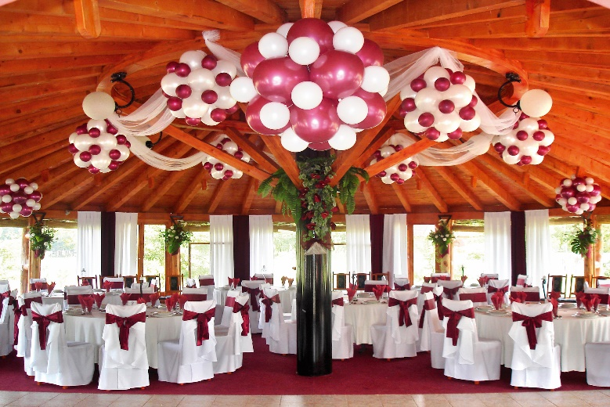

CEREMÓNIA KERT (HÁZASSÁGKÖTÉS)

Abban az esetben, amennyiben a házasságkötési ceremóniát, egyházi szertartást a Tamás Tanyán szeretnétek megtartani,a Ceremónia kertünket ajánljuk ideális helyszínként. A Ceremónia kert a Tamás Tanya déli oldalán lévő erdős részen kialakított, sétánnyal összekötött rendezvénykert.
